TRABAJO PRÁTICO BD UNIDAD N°1
Crear base de datos
CREATE DATABASE Integrador cac
Crear tabla de personas:
Con PRIMARY KEY,tipos de datos y restricciones

CREATE TABLE `integrador cac`.`personas` (`id` INT(11) NOT NULL AUTO_INCREMENT , `nombre` VARCHAR(40) CHARACTER SET latin1 COLLATE latin1_swedish_ci NOT NULL , `apellido` VARCHAR(40) CHARACTER SET latin1 COLLATE latin1_swedish_ci NOT NULL , `edad` TINYINT(2) NOT NULL , `fecha` TIMESTAMP NOT NULL DEFAULT CURRENT_TIMESTAMP , `provincia` VARCHAR(30) CHARACTER SET latin1 COLLATE latin1_swedish_ci NOT NULL , PRIMARY KEY (`id`)) ENGINE = InnoDB;
Cerrar

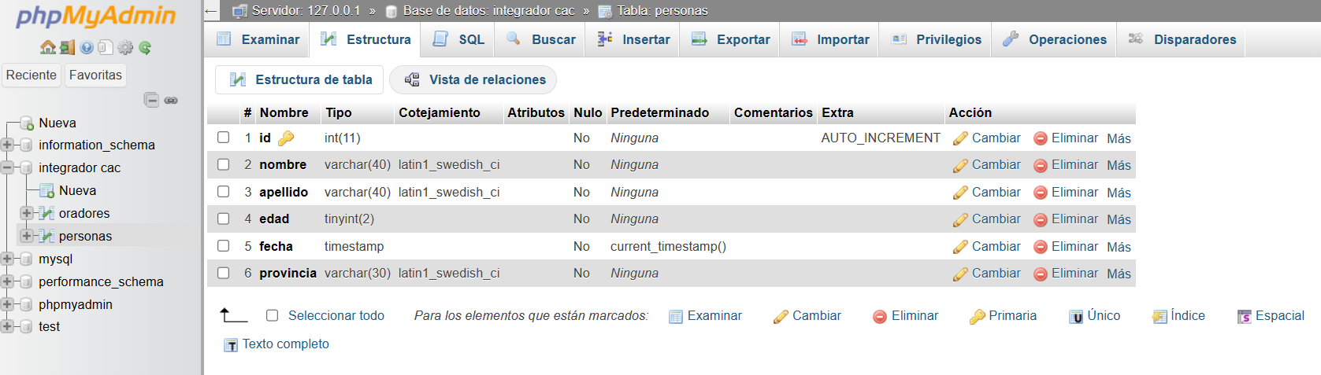

Crear 5 registros:

INSERT INTO `personas` (`id`, `nombre`, `apellido`, `edad`, `fecha`, `provincia`) VALUES (NULL, 'Pamela', 'Cuenca', '30', current_timestamp(), 'Buenos Aires');

INSERT INTO `personas` (`id`, `nombre`, `apellido`, `edad`, `fecha`, `provincia`) VALUES (NULL, 'Sonia', 'Herrera', '40', current_timestamp(), 'Buenos Aires');

INSERT INTO `personas` (`id`, `nombre`, `apellido`, `edad`, `fecha`, `provincia`) VALUES (NULL, 'Pablo', 'Urueña', '33', current_timestamp(), 'Salta');

INSERT INTO `personas` (`id`, `nombre`, `apellido`, `edad`, `fecha`, `provincia`) VALUES (NULL, 'Marcos', 'Carabajal', '38', current_timestamp(), 'Misiones');

INSERT INTO `personas` (`id`, `nombre`, `apellido`, `edad`, `fecha`, `provincia`) VALUES (NULL, 'Sabrina', 'Vargas', '32', current_timestamp(), 'Tucuman');

git remote add origin https://github.com/Gaby1715/tp_integrador_cac.git

24:07

